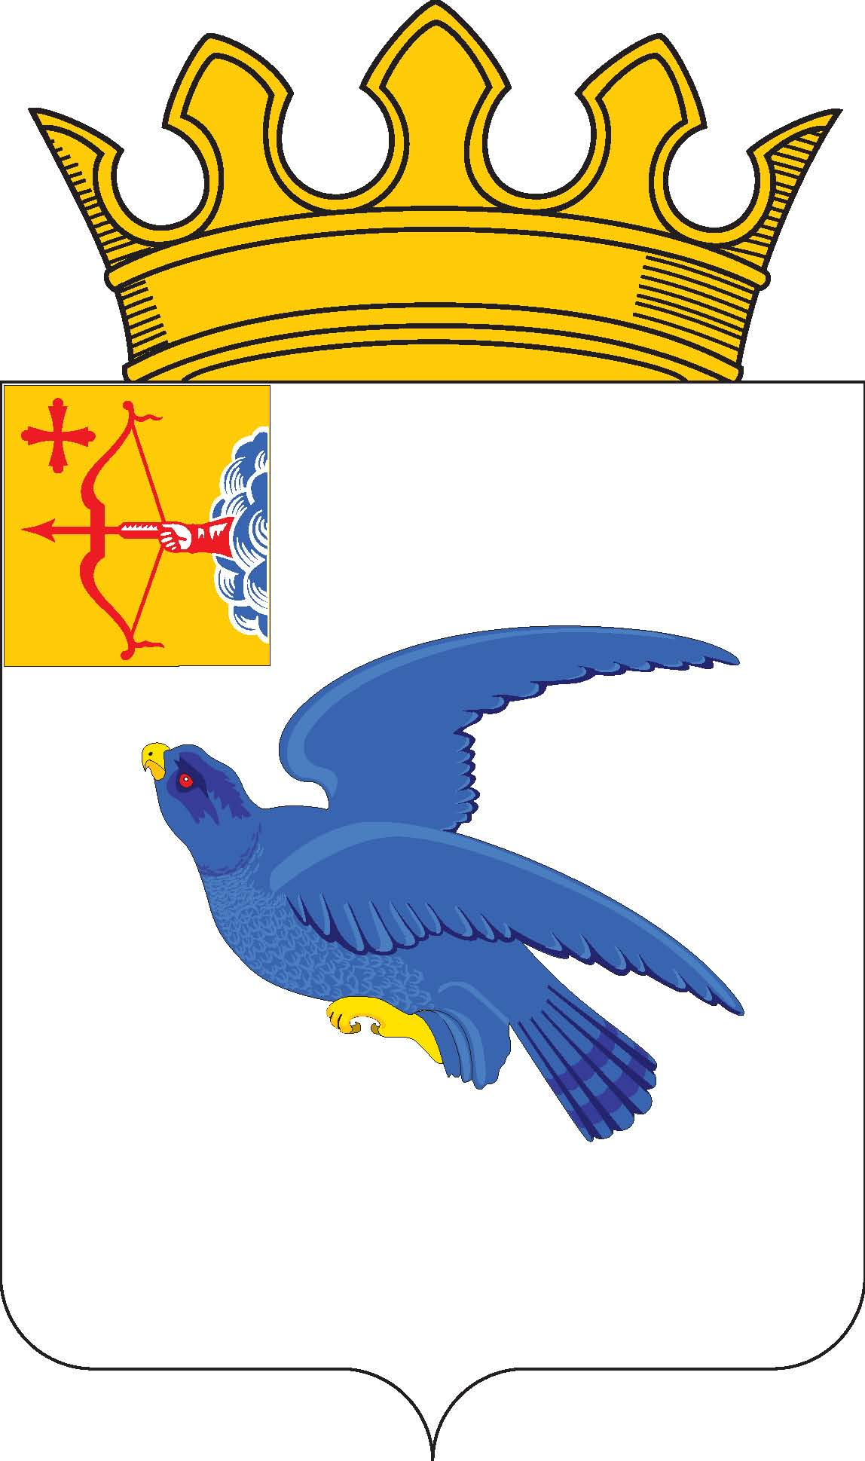

РАЙОННАЯ ДУМА
МАЛМЫЖСКОГО РАЙОНА КИРОВСКОЙ ОБЛАСТИ
шестого созыва

РЕШЕНИЕ

30.03.2022 № 7/9
г. Малмыж

Об отчете о деятельности Контрольно-счетной комиссии
Малмыжского района Кировской области за 2021 год

На основании пункта 7 части 1 статьи 14 Положения о Контрольно-счетной комиссии Малмыжского района Кировской области, утвержденного решением районной Думы от 17.12.2021 № 6/5 «Об утверждении Положения о Контрольно-счетной комиссии Малмыжского района Кировской области», районная Дума Малмыжского района РЕШИЛА:
1. Принять к сведению отчет о деятельности Контрольно-счётной комиссии Малмыжского района Кировской области за 2021 год председателя контрольно-счетной комиссии Малмыжского района Кулапиной Г.А. согласно приложению.
2. Опубликовать настоящее решение в Информационном бюллетене органов местного самоуправления муниципального образования Малмыжский муниципальный район Кировской области.

Председатель районной Думы
Малмыжского района О.Г. Толстобокова

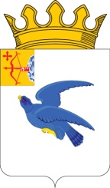
КОНТРОЛЬНО-СЧЕТНАЯ КОМИССИЯ
МУНИЦИПАЛЬНОГО ОБРАЗОВАНИЯ
МАЛМЫЖСКИЙ МУНИЦИПАЛЬНЫЙ РАЙОН КИРОВСКОЙ ОБЛАСТИ

УТВЕРЖДАЮ
Председатель
Контрольно-счетной комиссии
Малмыжского муниципального района
Кировской области
Г.А. Кулапина
«28» марта 2022 года

ОТЧEТ
о деятельности Контрольно-счетной комиссии
Малмыжского муниципального района Кировской области
за 2021 год

Деятельность контрольно-счетной комиссии муниципального образования Малмыжский муниципальный район Кировской области осуществлялась в 2021 году в соответствии с Бюджетным кодексом РФ, Федеральным законом от 07.02.2011 № 6-ФЗ «Об общих принципах организации и деятельности контрольно-счетных органов субъектов Российской Федерации и муниципальных образований», Уставом муниципального образования «Малмыжский муниципальный район» Кировской области, Положением «О Контрольно-счетной комиссии Малмыжского района Кировской области», утвержденным решением районной Думы Малмыжского района от 20.12.2013 № 4/26 (далее - Положение о КСК) и другими нормативными правовыми актами, регулирующими деятельность контрольно-счетной комиссии Малмыжского района.
В 2021 году в Федеральный закон от 07.02.2011 № 6-ФЗ внесены изменения, которые направлены на совершенствование осуществления внешнего финансового контроля и укрепление правового статуса муниципальных контрольно-счетных органов, в связи с чем в нормативные правовые акты, определяющие правовые основы деятельности КСК Малмыжского района, внесены соответствующие изменения.
Основные итоги деятельности
Контрольно-счетной комиссии Малмыжского района
Деятельность Контрольно-счетной комиссии в отчетном периоде осуществлялась на основании плана работы комиссии на 2021 год, утвержденного распоряжением председателя Контрольно-счетной комиссии Малмыжского района Кировской области от 18.12.2020 № 11 (с изм. от 08.11.2021 №9).
В 2021 году комиссией проведено 47 мероприятий, из них 3 контрольных и 44 экспертно-аналитических.
Подготовлено 23 экспертизы на проекты бюджетов Малмыжского муниципального района и поселений на 2022 год и плановый период, на проекты о внесении изменений в бюджет района на 2021 год.
Проведены внешние проверки годовых отчетов об исполнении бюджета за 2020 год в 19 муниципальных образованиях Малмыжского района и внешняя проверка годовой отчетности 5 главных администраторов бюджетных средств.
Общий объем проверенных в 2021 году бюджетных средств и муниципального имущества составил 1 173 690,17 тыс. рублей.
Деятельность контрольно-счетной комиссии в отчетном периоде была направлена на оценку эффективности, результативности и законности использования бюджетных средств и муниципального имущества.
Контрольные мероприятия проводились в 12 учреждениях, в числе которых проверены 4 органа местного самоуправления Малмыжского района Кировской области.
Основные показатели, характеризующие деятельность контрольно-счетной комиссии Малмыжского района в 2019-2021 годах, представлены в таблице.
Наименование показателей | 2019 год | 2020 год | 2021 год
Проведено контрольных мероприятий | 8 | 4 | 4
Проведено экспертно-аналитических мероприятий, из них: | 43 | 53 | 43
- экспертиз проектов муниципальных правовых актов | 23 | 28 | 23
Объем бюджетных средств, охваченных внешней проверкой годового отчета об исполнении местного бюджета, тыс. руб. | 1063926 | 552264,2 | 614529,2
Объем средств, проверенных при проведении контрольных и экспертно-аналитических мероприятиях (за исключением экспертиз проектов МПА), млн. руб. в том числе: | 1523,21 | 210,57 | 559,16
стоимость проверенного муниципального имущества | 1431,194 | 125,05 | 393,69
Количество объектов, охваченных контрольными и экспертно-аналитическими мероприятиями | 11 | 20 | 27
Количество составленных актов (без учета актов осмотра) и отчетов | 12 | 30 | 17
Выявлено нарушений в финансово-бюджетной сфере, тыс. руб. | 320727,8 | 62021,2 | 125627,9
Устранено финансовых нарушений в отчетном году, в том числе | 941,1 | 53716,6 | 3659.6
восстановлено бюджетных средств в отчетном году | 60 | 10,56
Количество направленных представлений и предписаний | 7 | 14 | 11
Количество мер дисциплинарного реагирования, вынесенных по результатам проверок контрольно-счетной комиссии, и количество возбужденных дел, в том числе: | 4 | 5 | 10
количество лиц, привлеченных к дисциплинарной ответственности | 4 | 5 | 10
В результате выявлено 440 нарушений и недостатков в финансово-бюджетной сфере на сумму 125627,9 тыс. рублей (10,7% от общего объема проверенных средств и имущества).
Структура выявленных нарушений выглядит следующим образом:
Виды нарушений | Сумма нарушений, выявленных в 2019 году (тыс. руб.) | Сумма нарушений, выявленных в 2020 году (тыс. руб.) | Сумма нарушений, выявленных в 2021 году (тыс. руб.)
При формировании и исполнении бюджета | 6 600,5 | 3 382,49 | 3450,8
При осуществлении муниципальных закупок | - | 4,6 | 3777,1
В сфере управления и распоряжения муниципальной собственностью | 3595 | 119,12 | 6,2
Ведение бухгалтерского учета | 310 532,3 | 61 797,27 | 117803,1
Нецелевое использование бюджетных средств | - | - | 20
Иные нарушения, в том числе неэффективное использование бюджетных средств | 234,9 | 95,41 | 570,7
Итого | 320 962,7 | 65 398,89 | 125627,9
Наибольший удельный вес в общем объеме выявленных нарушений, как и в предыдущие годы, приходится на ведение бухгалтерского учета его достоверности и составление бухгалтерской (финансовой) отчетности (93,8%).
Результаты контрольных и экспертно-аналитических мероприятий рассматривались на депутатских комиссиях районной Думы Малмыжского района, рабочих совещаниях администрации Малмыжского района, регулярно доводились до сведения органов местного самоуправления района.
В целях своевременного информирования сведения о результатах проведенных мероприятий в виде отчетов и заключений регулярно направлялись в районную Думу и прокуратуру Малмыжского района, а также размещались на официальном сайте муниципального образования Малмыжский муниципальный район в информационно-телекоммуникационной сети «Интернет».
По результатам проведенных контрольных и экспертно-аналитических мероприятий контрольно-счетной комиссией были направлены органам местного самоуправления и руководителям проверяемых организаций, учреждений представления для принятия мер по устранению выявленных нарушений и недостатков и рассмотрения вопроса о привлечении к ответственности должностных лиц, виновных в нарушении действующего законодательства. Всего направлено 11 представлений.
Предложения об устранении нарушений и привлечении к ответственности виновных лиц по результатам внешних проверок годовых отчетов поселений указывались в заключениях.
По представлениям комиссии за отчетный период к дисциплинарной ответственности привлечено 10 должностных лиц.
На сегодняшний день по результатам проверок устранены финансовые нарушения в сумме 3659,6 тыс. рублей или 2,9% от выявленных. До настоящего времени администрация Малмыжского района не обеспечило устранение всех нарушений выявленных при проверке муниципального имущества казны в сумме 85025,99 тыс. рублей. Возвращено в бюджет 137,98 тыс. рублей.
Экспертно-аналитическая деятельность
В 2021 году проведено 43 экспертно-аналитических мероприятий.
Объем средств, проверенных при проведении экспертно-аналитических мероприятий составил 1 173,69 млн. руб., в том числе объем средств, охваченных внешней проверкой годовых отчетов об исполнении местного бюджета муниципального района и поселений составил 614,529 млн. руб.
Мероприятиями охвачены 24 объекта. По результатам экспертно-аналитической деятельности подготовлено 42 заключения.
Информация о результатах экспертно-аналитической деятельности представлена на рисунке.
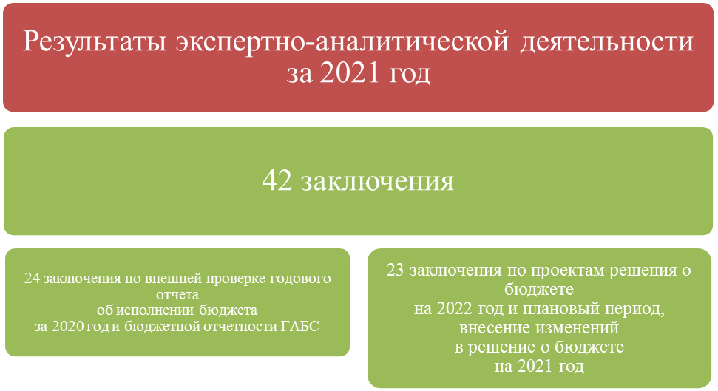
При осуществлении экспертно-аналитической деятельности в 2021 году контрольно-счетной комиссией Малмыжского района в рамках предварительного контроля проведены:
- экспертизы проектов бюджетов на 2022 год и плановый период 2023 и 2024 годов муниципального района, городского и 17 сельских поселений, в ходе которых проведен анализ данных проектов и документов, представляемых одновременно с ним, на соответствие требованиям Бюджетного кодекса РФ, проанализированы доходы и расходы бюджетов в соответствии с бюджетными полномочиями, обоснованность показателей планирования согласно утвержденным нормативам, методикам, муниципальным программам, порядкам формирования муниципальных дорожных фондов, резервного фонда, условно утверждаемых расходов в плановом периоде, по планированию софинансирования средств областного бюджета.
По итогам проведения экспертизы проектов вынесено 46 замечаний и нарушений на общую сумму 167,6 тыс. рублей. Устранение осуществлялось в ходе проведения экспертизы. Заключение на проект решения об утверждении бюджета на 2022 год озвучен на заседании районной Думы перед его утверждением.
- экспертиза проектов решений Малмыжской районной Думы о внесении изменений в бюджет Малмыжского района на 2021 год и плановый период 2022 и 2023 годов, утвержденный 21.12.2020 №3/49.
При проведении экспертизы давалась оценка обоснованности внесения изменений в доходную и расходную часть бюджета. Указанные замечания и недостатки устранялись в ходе проведения мероприятия.
Результаты экспертизы направлялись в районную Думу и озвучивались на ее заседаниях.
Регулярно по мере предоставления контрольно-счетной комиссией велась работа по экспертизе изменений, вносимых в действующие муниципальные программы Малмыжского района, но ввиду дефицита времени результаты проверок не оформлялись заключением. Основные выявляемые недостатки касались несоответствия объемов ресурсного обеспечения муниципальных программ бюджету муниципального образования.
В рамках последующего контроля контрольно-счетной комиссией:
- проведена внешняя проверка годовых отчетов об исполнении бюджета Малмыжского муниципального района, городского и 17 сельских поселений за 20209 год и внешняя проверка годовых отчетов в отношении 5 главных распорядителей средств бюджета Малмыжского района.
Цель проведения проверки - оценка законности, степени полноты и достоверности представленной бюджетной отчетности, а также представленных в составе проекта решения отчета об исполнении бюджета муниципальных образований Малмыжского района документов и материалов, соответствия их требованиям бюджетного законодательства.
Контрольно-счетной комиссией проверено:
- соответствие бюджетной отчетности главных администраторов бюджетных средств решению о бюджете (с изменениями) сводной бюджетной росписи;
- полнота представленной бюджетной отчетности за 2020 год, ее соответствие требованиям Инструкции о порядке составления и представления бюджетной отчетности № 191н;
- соблюдение контрольных соотношений взаимосвязанных показателей бюджетной отчетности и соответствие ее регистрам бюджетного учета;
- материалы инвентаризации перед составлением годовой отчетности, реестры муниципальных закупок, полнота учета муниципального имущества, в том числе согласно выпискам из единого реестра недвижимого имущества и т.д.
В заключениях на отчеты об исполнении бюджета за 2020 год контрольно-счетной комиссией дана общая оценка исполнения бюджета по доходам, расходам и источникам финансирования дефицита бюджета, произведен анализ использования бюджетных средств, анализ дебиторской и кредиторской задолженности, анализ изменения показателей муниципального имущества.
По итогам внешней проверки бюджетной отчетности главных администраторов бюджетных средств за 2020 год отмечено, что двумя главными администраторами бюджетных средств - администрацией Малмыжского района и управлением образования администрации Малмыжского района допущены нарушения и недостатки на общую сумму 343.8 тыс. рублей, что в три раза выше прошлого года, из них неэффективные бюджетные расходы в сумме 145.1 тыс. рублей.
В основном нарушения касаются полноты предоставления годовой отчетности и корректности заполнения форм, порядка утверждения и ведения бюджетных смет, соблюдения правил и методологии бюджетного учета, порядка и полноты проведения инвентаризации перед составлением годовой отчетности, нарушений порядка управления муниципальным имуществом и нарушений в сфере закупок.
Информация о проведенной экспертизе проекта отчета об исполнении бюджета района за 2020 год и отчетности ГРБС Малмыжского района озвучена на заседании районной Думы при его утверждении.
По поселениям также проведена внешняя проверка годовой отчетности за 2020 год, в результате которой установлено нарушений и недостатков, свидетельствующих о недостоверности учета и отчетности в сумме 32410,1 тыс. рублей, что ниже вполовину к предыдущему периоду и свидетельствует о позитивных тенденциях. Наиболее распространенные нарушения, влияющие на достоверность показателей отчетности, отсутствие контроля за поступлением неналоговых доходов и ненадлежащий учет муниципального имущества.
По итогам внешней проверки администраторами бюджетных средств, в том числе поселениями были внесены допустимые исправления в формы отчетности, отражена в бухгалтерском учете стоимость материальных активов, полученных и (или) приобретенных в 2020 году и не поставленных на баланс и т.д.
На особом контроле в настоящее время находится реализация национальных проектов. В 2021 году в Малмыжском муниципальном районе реализовывалось 3 мероприятия в рамках региональных проектов Кировской области.
Национальные проекты
«Жилье и городская среда» | «Образование» |  | «Культура»
Федеральные проекты
«Формирование комфортной городской среды» | «Успех каждого ребенка» | «Современная школа» | «Культурная среда»
Региональные проекты
Формирование комфортной городской среды на территории Кировской области | Развитие региональной системы дополнительного образования детей в Кировской области | Реализация мероприятий по подготовке образовательного пространства в муниципальных общеобразовательных организациях, на базе которых создаются центры образования естественно-научной и технологической направленности «Точка роста» | Поддержка отрасли культуры
В Малмыжском городском поселении благоустройство пешеходной зоны ул. Юбилейная, придомовой территории дома по ул. Ольховая, д.9 и благоустройство прилегающей территории пруда, расположенной на углу ул. Энгельса и ул. Ленина | Ремонт спортзала в МКОУ СОШ с. Тат-Верх-Гоньба | Ремонт и оборудование кабинетов «Точка роста» (замена оконных блоков, мебель, таблички, стенды) в МКОУ СОШ с. Калинино и школа №2 г. Малмыж | Ремонт здания ЦБС и укомплектация современным оборудованием, ремонт здания ДШИ
3366,364 тыс. руб. | 1 996,6 тыс. руб. | 606,2 тыс. руб. | 12665,73 тыс. руб.
В соответствии с планом работы на 2021 год совместно с Контрольно-счетной палатой Кировской области постоянно осуществлялся общий мониторинг реализации региональных проектов, осуществляемых на территории района. Информация предоставлялась в виде информационных писем
Основные нарушения и недостатки, выявленные в 2021 году – это низкое качество локальных смет, в том числе в связи с недостатками при подготовке дефектных ведомостей и технических заданий, нарушение Подрядчиками сроков выполнения работ, качества поставляемого товара, нарушение Заказчиками сроков оплаты по выполненным и принятым обязательствам, не размещение информации о закупках в реестре контрактов.
Контрольная деятельность
В 2021 году контрольно-счетной комиссией проведено 3 контрольных мероприятия, проверено 12 объектов. Объем средств, охваченных контрольными мероприятиями, составил 557 306,2 тыс. рублей.
Совместных с Контрольно-счетной палатой Кировской области мероприятий не проводилось.
Проверки проведены в МКОУ СОШ с. Аджим, с. Большой Китяк, с. Константиновка, №2 г. Малмыж, МКОУ ООШ с. Каксинвай, д. Арык, д. Большой Сатнур, д. Кинерь, в администрации Малмыжского района, Малмыжском городском поселении, Большекитякском и Савальском сельских поселениях.
По результатам контрольных мероприятий составлено 12 актов и подготовлено 3 отчета, которые опубликованы на официальном сайте муниципального образования Малмыжский муниципальный район.
Мероприятия контрольной деятельности представлены на рисунке.
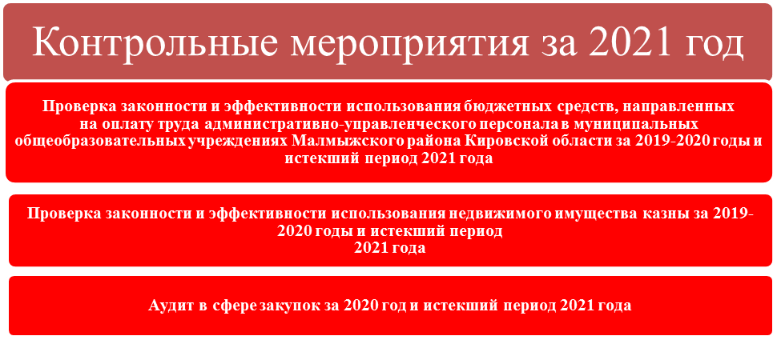
Контрольное мероприятие «Проверка законности и эффективности использования бюджетных средств, направленных на оплату труда административно-управленческого персонала в муниципальных общеобразовательных учреждениях Малмыжского района Кировской области за 2019-2020 годы и истекший период 2021 года» проведено в 8 школах Малмыжского района.
Кроме этого в рамках камеральной проверки у всех школ Малмыжского района была запрошена информация для анализа соблюдения учреждениями установленного предельного размера фонда оплаты труда работников административно - управленческого и вспомогательного персонала в части, которой нарушений не установлено.
Объем охваченных проверкой бюджетных средств составил 155 333 тыс. рублей. Выявлено 61 нарушение на сумму 179 тыс. рублей.
Основные нарушения и недостатки допускались учреждениями при утверждении нормативной правовой базы, регулирующей вопросы оплаты труда, не своевременное внесение или не внесение в нее изменений допускало неправомерное установление отдельных выплат.
Не производилась индексация заработной платы при начислении отпускных и командировок. Низкое качество ведения первичных учетных документов не обеспечивало достоверность установления и начисления заработной платы, безграмотность при составлении приказов и применении норм трудового права при начислении заработной платы, в том числе установление в отношении самого себя руководителем общеобразовательного учреждения неправомерных выплат в конечном итоге привело к незаконным переплатам в сумме 117,98 тыс. рублей и недоплатам в сумме 52,31 тыс. рублей.
Практически все нарушения, выявленные в ходе проверки, аналогичны нарушениям, выявленным при проведении проверок общеобразовательных учреждений в предыдущие годы и указываемым в отчетах по результатам контрольных мероприятий.
Исходя из полученных результатов можно сделать вывод о низком уровне контроля за деятельностью подведомственных учреждений со стороны Учредителя и Управления образования, а также о низкой ответственности руководителей учреждения и не профессионализме бухгалтеров учреждений.
По результатам мероприятия были составлены и подписаны акты проверок и направлены семь представлений об устранении нарушений. К дисциплинарной ответственности привлечено пять должностных лиц, в числе которых нет ни одного руководителя учреждения.
За практику проведения контрольных мероприятий не один из руководителей при наличии серьезных оснований не был привлечен к дисциплинарной ответственности, что может быть одной из причин сформировавшейся тенденции нарушений, неправомерного использования бюджетных средств в отдельных случаях с признаки нецелевого использования бюджетных средств.
В соответствии с планом работы на 2021 год контрольно-счетной комиссией проведена «Проверка законности и законности и эффективности использования недвижимого имущества казны за 2019-2020 годы и истекший период 2021 год» в администрациях Малмыжского района и Малмыжского городского поселения.
Объем охваченных проверкой бюджетных средств составил 398 200,7 тыс. рублей. Выявлено 129 нарушений на сумму 84 862,7 тыс. рублей.
Согласно данным бюджетного учета и консолидированной отчетности стоимость муниципального имущества казны по состоянию на 01.01.2021 года составляла 873 млн. рублей, из них по тринадцати сельским поселениям у которых имеется имущество казны – 480,74 млн. рублей или 55,1%, городского поселения – 96,65 млн. рублей или 11,1%. Основная стоимость – это стоимость земельных участков, находящихся в муниципальной собственности.
Доходы, получаемые при использовании имущества казны, а это, как правило, аренда, составили за 2019 – 2020 годы и полугодие 2021 года 11098,2 тыс. рублей, из них имущества казны Малмыжского района - 10950,7 тыс. рублей или 98,7%, имущества казны городского поселения – 147,4 тыс. рублей или 1,3%.
Таким образом сельскими поселениями имущество казны не используется в хозяйственном обороте, но при этом несет затраты на его содержание.
Выявленные нарушения и недостатки при администрировании доходов администрацией Малмыжского района аналогичны тем, что устанавливались при проверках в прошлые отчетные периоды. В результате искажение показателей отчетов об исполнении бюджета администрации района и городского поселения по поступлениям от имущества казны в исследуемом периоде составило 1000,3 тыс. рублей.
Необходимо отметить, что администрацией района не организована должным образом претензионная работа, своевременная индексация арендных и иных платежей, отмечается низкий уровень контроля за своевременностью и полнотой поступлений доходов от использования имущества в бюджет, в особенности по поселениям, что негативно сказывается на увеличении поступлений неналоговых доходов. В результате ненадлежащего учета договоров аренды администрацией района не было обеспечено своевременное поступление по муниципальным образованиям арендной платы по отдельным арендаторам в сумме 35,36 тыс. рублей.
Отмечено низкое качество отдельных муниципальных нормативных правовых актов, регулирующих порядок управления муниципальным имуществом, в том числе часть которых, касающихся района должна была быть приведена в соответствие с действующим законодательством еще по результатам проверки 2018 года.
Проверка порядка формирования и ведения реестра муниципального имущества Малмыжского района и городского поселения свидетельствует о ненадлежащем учете имущества казны, что в результате привело к завышению ее стоимости в учете и отчетности района на 49355,44 тыс. рублей и занижению на 1205,85 тыс. рублей.
Не в полном объеме обеспечена государственная регистрация прав собственности на недвижимое имущество.
В ходе проверки были установлены бюджетные расходы нецелевого характера в сумме 20 тыс. рублей, которые впоследствии восстановлены в бюджет соответствующего муниципального образования.
Также были выявлены нарушения администрацией района соблюдения порядка приватизации муниципального имущества в исследуемом периоде: требований к планированию процедуры, принятию соответствующих условий приватизации, своевременности информирования о результатах приватизации, продажа муниципального имущества без проведения торгов, без учета особенностей приватизации имущества, относимого к источникам тепловой энергии.
Администрацией города не обеспечиваются полномочия по взиманию платы за наем жилых помещений, предоставленных по договорам социального найма.
Администрацией района произведены безрезультативные расходы на приобретение программного комплекса для учета имущества стоимостью 126,9 тыс. рублей, который с 2019 года не запущен и не используется по назначению.
По итогам контрольного мероприятия составлены и подписаны акты проверок, в адрес должностных лиц направлены представления об устранении нарушений. К дисциплинарной ответственности привлечено 5 должностных лиц.
Часть выявленных нарушений устранено. В рамках плана работы на 2022 год контрольно-счетная комиссия параллельно с контрольно-счетной палатой Кировской области продолжит анализ использования недвижимого имущества, находящегося в казне проверенных муниципальных образований Малмыжского района, с учетом результатов проверки в 2021 году и устранения выявленных нарушений, а также промониторит наличие и вовлечение муниципального имущества казны в сельских поселениях.
Отчет о проведенном контрольном мероприятии был озвучен перед Советом Думы и на очередном заседании районной Думы, направлен главе Малмыжского района, прокуратуре Малмыжского района, а также муниципальным образованиям Малмыжского района для информации.
В соответствии с планом работы КСК на 2021 год проведен «Аудит в сфере закупок за 2020 год и истекший период 2021 года» в 2 муниципальных образованиях Малмыжского района – Большекитякское и Савальское сельские поселения.
Доля муниципальных закупок в общем объеме бюджетных расходов поселений зависит от участия в финансировании средств областного бюджета, но в среднем составила до 30%.
Также данный факт влияет на применение муниципальными образованиями конкурентных способов закупок. Лишь при финансировании мероприятий за счет средств областного бюджета администрации поселений осуществляют закупки путем объявления электронных аукционов.
Из результатов проведенного аудита контрольно-счетная комиссия пришла к выводу, что эффективность закупочной деятельности в поселениях низкая, не обеспечивающая результативности осуществления закупок товаров, работ, услуг, гласности и прозрачности при заключении контрактов (договоров).
Выявленные нарушения и недостатки касаются всей сферы применения Федерального закона №44-ФЗ, начиная с назначения ответственных лиц Заказчика, выполняющих функции по осуществлению закупок, утверждения соответствующих муниципальных нормативных правовых актов, регулирующих правоотношения, планирования закупок, проведения процедур закупок, заключения муниципальных контрактов (договоров), исполнения муниципальных контрактов (договоров), информирования о муниципальных закупках в ЕИС закупок.
Отсутствие соответствующего уровня квалификации не способствует профессиональному подходу к закупкам, контроль Заказчика за заключением и исполнением контрактов (договоров) находится на низком уровне.
По результатам контрольного мероприятия подписаны акты проверок, в адрес должностных лиц направлены представления. К дисциплинарной ответственности привлечено два человека. Информация о результатах аудита направлена в районную Думу и главе Малмыжского района.
Аудит закупок осуществляется контрольно-счетной комиссией также в ходе проведения внешней проверки годовых отчетов, иных контрольных и экспертно-аналитических мероприятий.
В 2021 году в рамках внешней проверки годовой отчетности ГРБС – Управления образования были установлены 12 нарушений без суммового выражения, что значительно ниже прошлых отчетных периодов, в том числе:
- нарушения при утверждении и ведении плана-графика,
- несоблюдение сроков исполнения муниципальных контрактов (договоров), приемка некачественных или невыполненных фактически работ, непредставление Исполнителями необходимой исполнительской документации, предусмотренной контрактами, нарушение Заказчиками сроков оплаты товаров, работ и услуг, непринятие мер к исполнителям за нарушение обязательств по контракту,
- нарушения при подготовке и размещении в ЕИС документации о закупках – заключение контракта, приемка товаров (работ, услуг), оплата выполненных работ.
Деятельность контрольно-счетной комиссии направлена на предупреждение нарушений в данной сфере, а также на выявление некачественно выполненных работ, мошеннических действий в части приемки работ (товаров, услуг) не соответствующих муниципальному контракту, либо фактически не выполненных, на обеспечение претензионной работы и т.д. Работа в данном направлении будет продолжена и в последующие годы.
Взаимодействие с прокуратурой и иными правоохранительными органами Малмыжского района
В прокуратуру Малмыжского района в 2021 году направлены материалы 3 контрольных мероприятий для рассмотрения и принятия мер прокурорского реагирования.
В рамках взаимодействия по поручению Прокуратуры Кировской области контрольно-счетная комиссия Малмыжского района подготовила заключение о результатах проведения анализа отчета об исполнении КОГ БУЗ Малмыжская ЦРБ плана финансово-хозяйственной деятельности за 2019 – 2020 годы.
Также по запросу Малмыжского межрайонного следственного отдела предоставлялись материалы проверки законности и эффективности использования недвижимого имущества казны за 2019-2020 годы и истекший период 2021 год в администрации Малмыжского района.
Информационная деятельность
В соответствии с Положением о контрольно-счетной комиссии Малмыжского района информация о проведении контрольных и экспертно-аналитических мероприятий, о выявленных при их проведении нарушениях, о внесенных представлениях и предписаниях размещается на официальном сайте администрации Малмыжского района в сети Интернет.
О результатах каждого проведенного контрольного и экспертно-аналитического мероприятия в 2021 году Контрольно-счетная комиссия докладывала на заседаниях районной Думы Малмыжского района.
Основные направления деятельности
контрольно-счетной комиссии в 2022 году
При составлении Плана работы на 2022 год были рассмотрены и учтены предложения Контрольно-счетной палаты Кировской области, районной Думы Малмыжского района, а также собственные направления в рамках установленных полномочий.
Всего предусмотрено 42 экспертно-аналитических и 5 контрольных мероприятий, в том числе 2 совместных с Контрольно-счетной палатой Кировской области.
Для исключения дублирования в работе контролирующих органов и увеличения охвата муниципальным финансовым контролем объемов направляемых бюджетных средств план работы контрольно-счетной комиссии скоординирован с ревизорами финансового управления и управления образования администрации Малмыжского района.
Особое внимание и контроль в работе контрольно-счетной комиссии Малмыжского района будет уделяться, прежде всего, как и в предыдущие годы, обеспечению контроля за формированием и исполнением бюджета района и поселений.
В первом – втором квартале 2022 года совместно с проверкой годовых отчетов ГРБС и отчетов об исполнении бюджетов муниципальных образований Малмыжского района продолжится аудит в сфере закупок за 2020-2021 годы и истекший период 2022 года и будет проводиться проверка эффективности результативности использования имущества, находящегося в муниципальной собственности муниципальных образований Малмыжского района, и использования бюджетных средств, направленных на содержание муниципального имущества за 2020-2021 годы и истекший период 2022 года.
Как уже говорилось, на особом контроле в настоящее время находится реализация национальных проектов. В 2022 году совместно с Контрольно-счетной палатой Кировской области будут проводиться:
- мониторинг реализации региональных (национальных) проектов, реализуемых муниципальными образованиями Малмыжского района, для оперативного контроля;
- анализ использования недвижимого имущества, находящегося в казне муниципальных образований Малмыжского района, с учетом результатов проверки в 2021 году и устранения выявленных нарушений;
- проверка законности и эффективности использования бюджетных средств, направленных в 2020-2021 годах и истекшем периоде 2022 года на реализацию государственной программы Кировской области «Развитие физической культуры и спорта»;
- проверка законности и результативности использования средств межбюджетных трансфертов из областного бюджета местным бюджетам, направленных на осуществление дорожной деятельности в отношении автомобильных дорог общего пользования местного значения (за исключением межбюджетных трансфертов на проведение мероприятий в рамках национального проекта «Безопасные и качественные автомобильные дороги) за 2021 год и истекший период 2022 года, формирования и использования бюджетных ассигнований дорожных фондов муниципальных образований за 2018-2021 годы и истекший период 2022 года.
Дальнейшее развитие получит сотрудничество и взаимодействие с правоохранительными и контролирующими органами.

Председатель
контрольно-счетной комиссии
Малмыжского района Г.А. Кулапина

